Proyecto Integrador: Control domótico para hogares y edificios

Será una plataforma modular de automatización y gestión inteligente de IoT para hogares y edificios, que permite controlar iluminación, climatización, seguridad, consumo energético y electrodomésticos, todo integrado con una aplicación web/móvil y analítica inteligente.

Plan de desarrollo por cuatrimestre

1º Cuatrimestre – Nodo domótico básico

Entregables:
Primer prototipo de nodo con sensor (temperatura/humedad) y actuador (relé para luces/ventilador). Interfaz web local para encendido/apagado y visualización de datos.

Materias aplicadas:

Circuitos Eléctricos y Electrónicos:
- Cálculo y diseño del circuito de alimentación del nodo (fuente, reguladores de tensión, protección).
- Selección y dimensionamiento de resistencias, transistores y relés para manejo seguro de cargas domésticas.
- Mediciones con multímetro y osciloscopio para verificar funcionamiento.

Electrónica Digital y Microprocesadores:
- Programación básica del microcontrolador (ESP32/STM32) para lectura de sensor y activación de actuador.
- Configuración de pines GPIO y uso de interrupciones para eventos del sensor.
- Implementación de lógica combinacional simple (ej. encender luz si temp. > X).

Técnicas de Programación:
- Desarrollo del código de control en C/C++ con estructura modular.
- Uso de funciones y librerías para lectura de sensores y control de relés.
- Pruebas unitarias para validar cada función.

Desarrollo de Sistemas Web:
- Creación de página web alojada en el microcontrolador (servidor HTTP embebido).
- Implementación de interfaz básica HTML/CSS/JavaScript para mostrar temperatura y controlar luz.
- Uso de WebSockets para actualización en tiempo real o implementación de APIs

2º Cuatrimestre – Conectividad e integración

Entregables:
Nodo con comunicación inalámbrica al servidor central. Base de datos que almacena lecturas y eventos. Control remoto desde red externa.

Materias aplicadas:

Administración de Base de Datos:
- Diseño del modelo entidad-relación para registrar sensores, usuarios y eventos.
- Implementación en MySQL/MariaDB o MongoDB.
- Creación de procedimientos almacenados para consultas rápidas.

Protocolos de IoT:
- Implementación de MQTT para comunicación ligera y eficiente entre nodos y servidores.
- Configuración de tópicos y QoS según criticidad del mensaje (ej. seguridad vs. climatización).
- Pruebas de conectividad con broker local y en la nube.

Desarrollo y Testing de SW en Sistemas Embebidos:
- Refactorización del firmware para soportar actualizaciones OTA (Over-The-Air).
- Implementación de logs de errores y sistema básico de recuperación ante fallos.
- Pruebas de estrés de conectividad y consumo.

Prácticas Profesionalizantes I:
- Integración de hardware y software en un prototipo estable.
- Documentación técnica inicial y presentación del avance.

3º Cuatrimestre – Seguridad y control avanzado

Entregables:
Autenticación segura de usuarios. Cifrado de comunicaciones. Escenas y automatizaciones configurables.

Materias aplicadas:

Ciberseguridad en IoT:
- Implementación de TLS/SSL en las comunicaciones MQTT/HTTP.
- Uso de certificados y manejo de credenciales.
- Protección contra ataques comunes (replay, man-in-the-middle, etc.).

Sistemas Operativos en Tiempo Real:

- Manejo multitarea en FreeRTOS para ejecutar lectura de sensores, envío de datos y ejecución de escenas sin interferencias.
- Priorización de tareas críticas (ej. alarma de seguridad sobre control de luces).
- Medición de latencias y tiempos de respuesta.

Gestión de Proyectos:

- Planificación de sprints con metodología ágil.
- Uso de tableros Kanban y herramientas como Trello/Jira.
- Seguimiento de hitos y control de calidad en entregas intermedias.

4º Cuatrimestre – Optimización y analítica

Entregables:
Algoritmos para optimizar consumo energético y horarios. Diseño de PCB para nodo final. App móvil con control completo y notificaciones push.

Materias aplicadas:

Diseño de Sistemas Electrónicos y PCB:

- Diseño esquemático y ruteo de placas en KiCad/Altium.
- Optimización de tamaño, consumo y seguridad eléctrica.
- Preparación de archivos Gerber para fabricación.
- Presupuestación en plataformas de fabricación

Estadística y Probabilidades:
- Análisis de patrones de consumo.
- Generación de gráficos de tendencia y detección de anomalías.
- Cálculo de probabilidades para eventos recurrentes.

Desarrollo de Aplicaciones para IoT:

- Creación de aplicación móvil en Flutter/React Native “básica”.
- Integración con API REST/MQTT del servidor.
- Implementación de notificaciones push para alertas de seguridad y consumo.

5º Cuatrimestre – Producto mínimo viable (MVP)

Entregables:
MVP funcional con varios nodos domóticos y control centralizado. Piloto en hogares/oficinas. Estrategia comercial lista.

Materias aplicadas:

Procesamiento de Aprendizaje Automático:
- Algoritmos de predicción para anticipar necesidades (ej. encender la climatización antes de que suba la temperatura, etc).
- Modelos de clasificación para detectar patrones de uso.

Modelizado de Minería de Datos:
- Limpieza y procesamiento de grandes volúmenes de datos.
- Generación de reportes automáticos para el usuario.

Proyecto Integrador:
- Consolidación de toda la documentación técnica.
- Preparación del pitch para inversores.
- Presentación y demostración en un entorno real.
- Identificación de un nombre comercial, etc

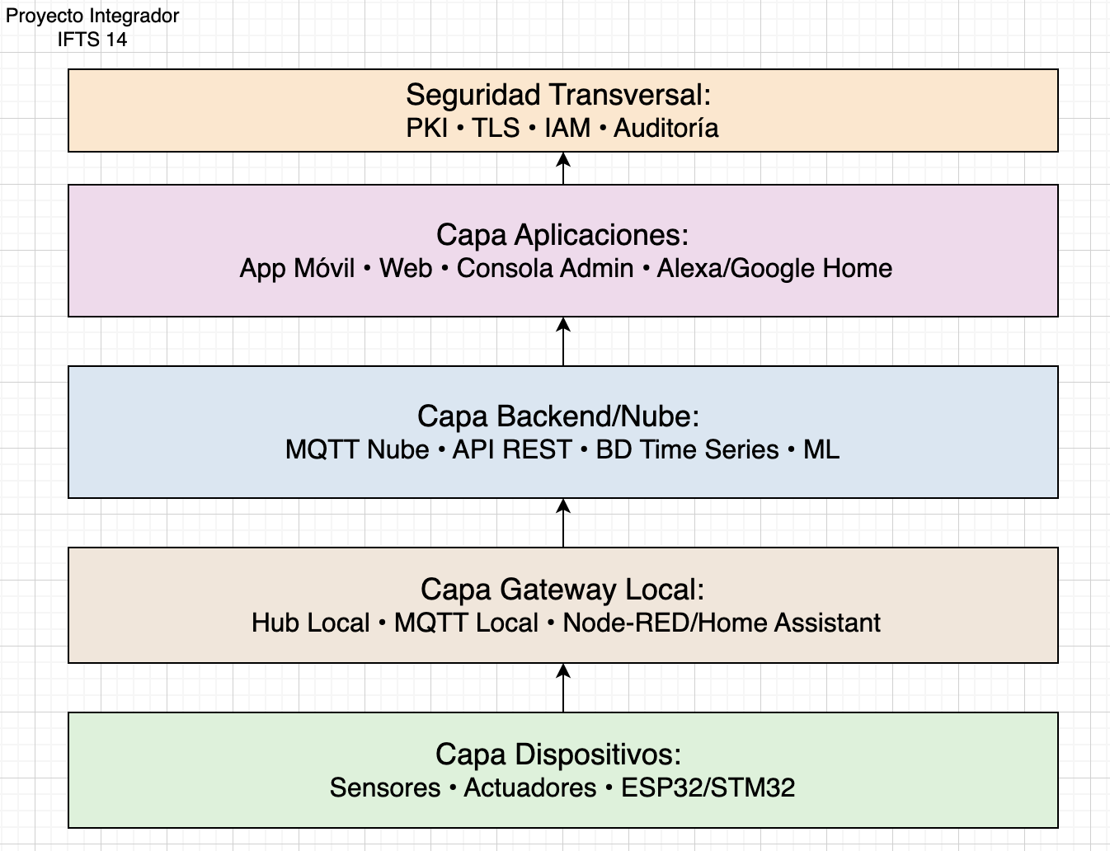
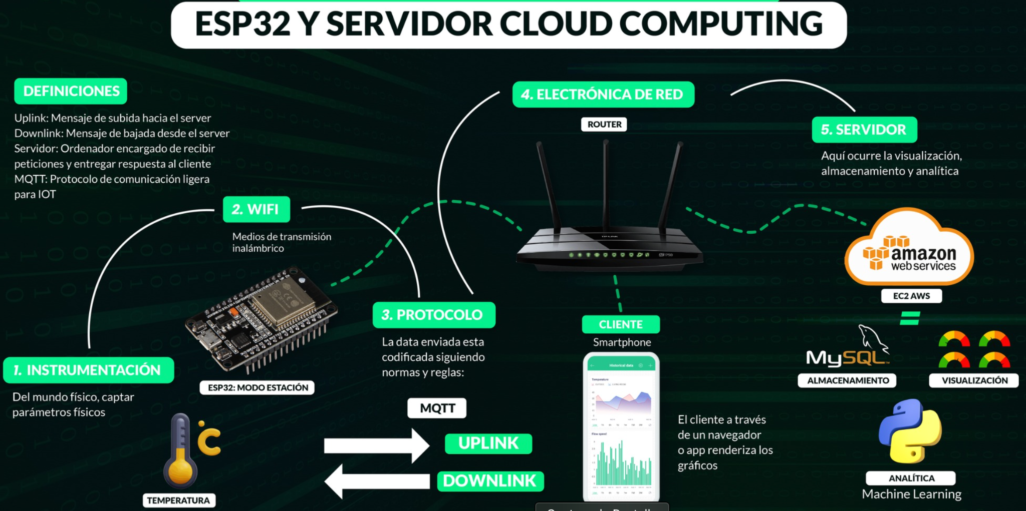
Esquema ejemplo de comunicación y planteo del proyecto

